合同编号:1132-2022-QEO
认证证书信息确认书
受审核方名称 | 安徽东迪电气科技有限公司 |  |  |  | 审核组长 |  | 姜海军
订单号 |  |  |  |  | 证书号 |  | Q:,E:,O:
组织机构代码 | 91340100MA2MT5MM2K |  |  |  | 是否带CNAS标志 |  | Q:有CNAS标志,E:有CNAS标志,O:有CNAS标志
认证标准 | ■ GB/T 19001-2016 idt ISO 9001:2015标准 (不适用：8.3 条款)  □ GB/T 50430-2017 (不适用： 条款)；  ■ GB/T 24001-2016 idt ISO 14001:2015标准；  ■ GB/T 45001-2020 idt ISO 45001:2018标准；  □ GB/T 23331-2020 idt ISO 50001:2018标准；  □RB/T XXXX-XXXX  □ISO 22000-2018  □GB/T 27341-2009&GB 14881-2013&危害分析与关键控制点（HACCP体系）认证补充要求 1.0 |  |  |  | 企业体系有效人数 |  | Q:25,E:25,O:25
审核类型 | ■初次认证□监督审核□再认证□特殊审核□换证
变更内容 | □组织名称变更□地址变更□认证范围变更（□扩大□缩小）
请选择所需求的证书语言. 对其它语言需求，如有必要，请另附表单.
 | 中文公司名称及地址 | 中文认证范围
公司名称 | 安徽东迪电气科技有限公司 | Q：资质范围内高低压电气成套设备的生产和售后服务  E：资质范围内高低压电气成套设备的生产和售后服务所涉及场所的相关环境管理活动  O：资质范围内高低压电气成套设备的生产和售后服务所涉及场所的相关职业健康安全管理活动
注册地址 | 安徽省合肥市瑶海区长江东路286号 春暖花开1幢社区用房
经营地址 | 安徽省合肥市肥东县肥东经济开发区西岗路西、临泉路北侧厂房001幢
(注：除介词和连词外，首字母大写）
 | 英文公司名称及地址 English company name & address | 英文认证范围  English Scope
Company Name公司名称 | Anhui Dongdi Electricity Technology Co.Ltd | QMS/EcMS |  | Production and after-sales service of complete sets of high and low voltage electrical equipment within the scope of qualification.
 |  | EMS |  | Relevant environmental management activities of places involved in the production and after-sales service of complete sets of high and low voltage electrical equipment within the scope of qualification.
Registration Address注册地址 | A community house with spring blossoms, No.286 Changjiang East Road, Yaohai District, Hefei City, Anhui Province. | OHSMS |  | Relevant occupational health and safety management activities in places involved in the production and after-sales service of complete sets of high and low voltage electrical equipment within the scope of qualification.
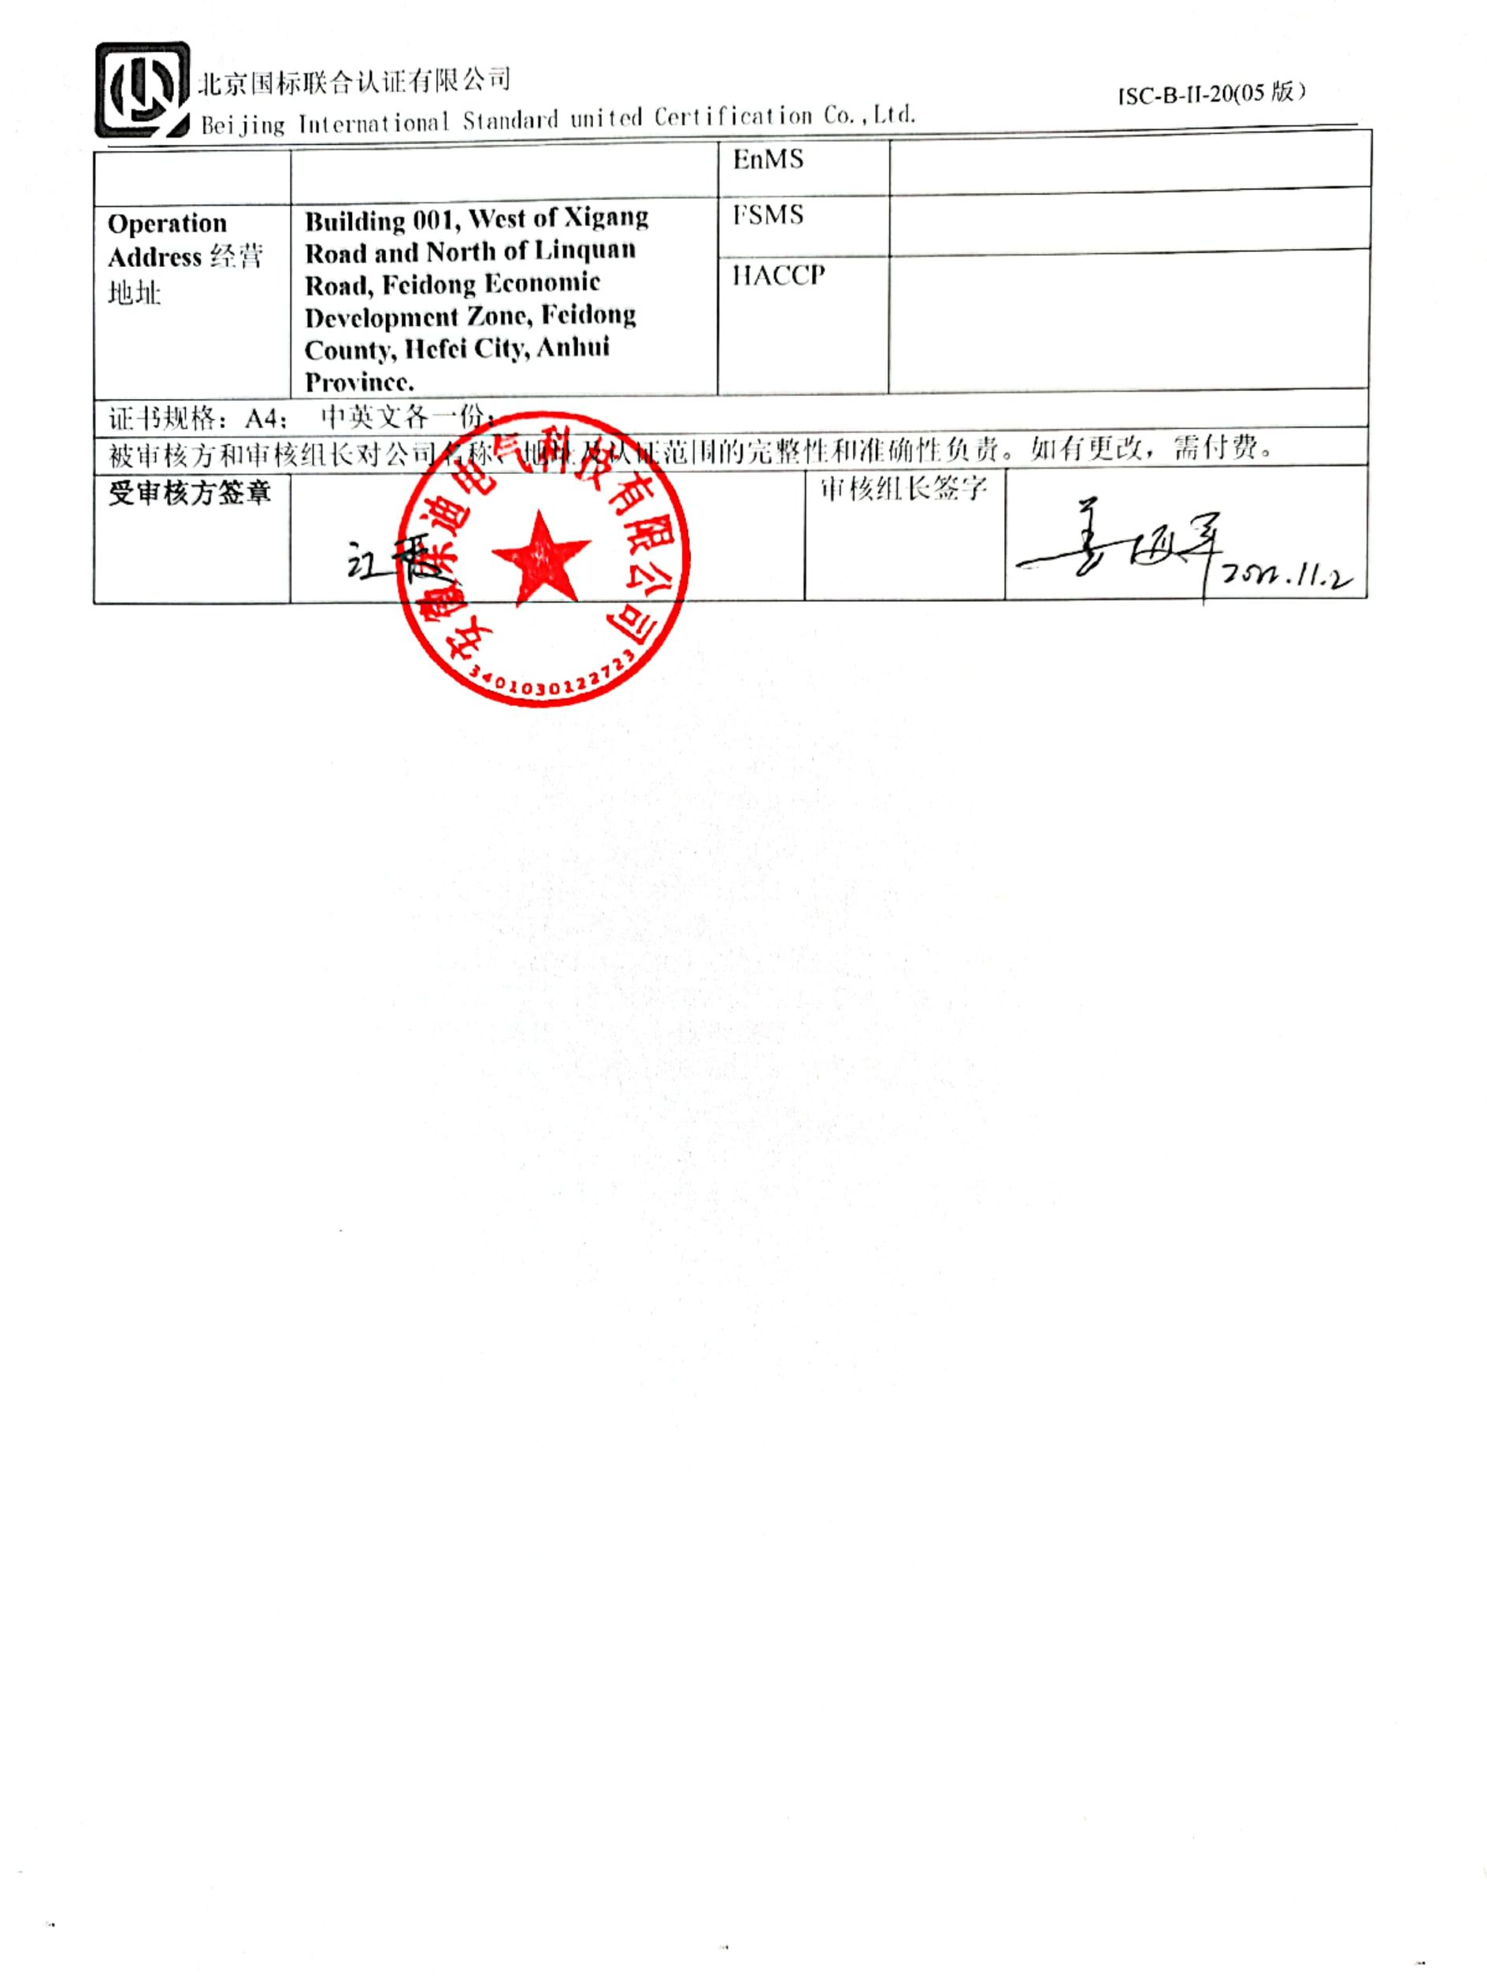
EnMS
Operation Address经营地址 | Building 001, West of Xigang Road and North of Linquan Road, Feidong Economic Development Zone, Feidong County, Hefei City, Anhui Province. | FSMS
 |  | HACCP
证书规格：A4； 中英文各一份；
被审核方和审核组长对公司名称、地址及认证范围的完整性和准确性负责。如有更改，需付费。
受审核方签章 |  |  | 审核组长签字

